Практическая работа № 9
Тема: Создание приложения с аудиоплеером
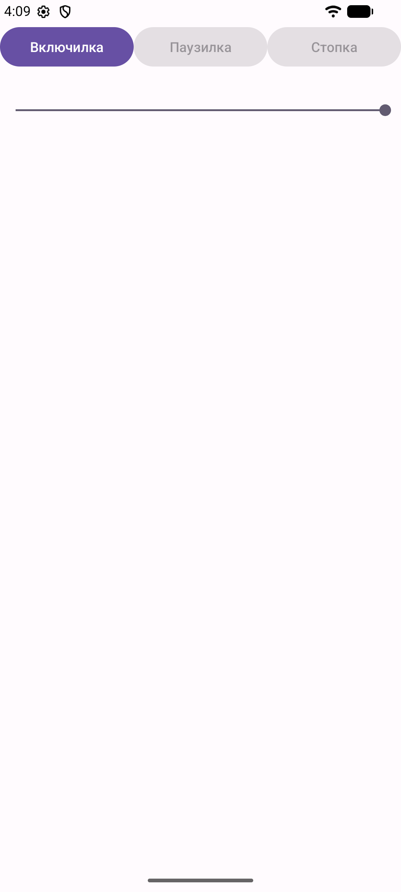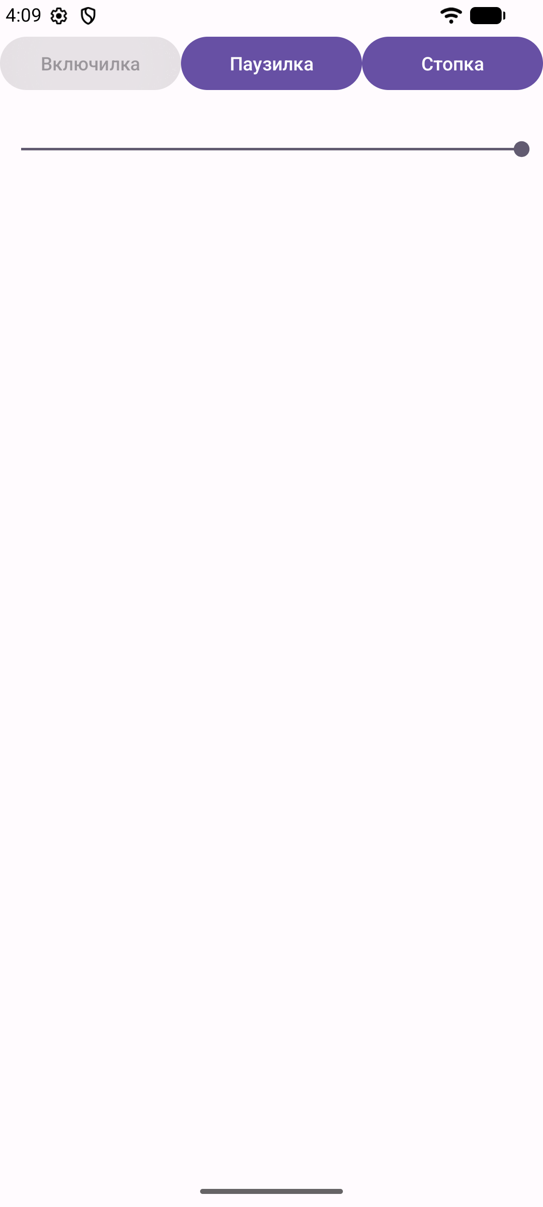
Рис. 1. Начальное состояние приложения слева и воспроизведение аудио справа

Управление воспроизведением
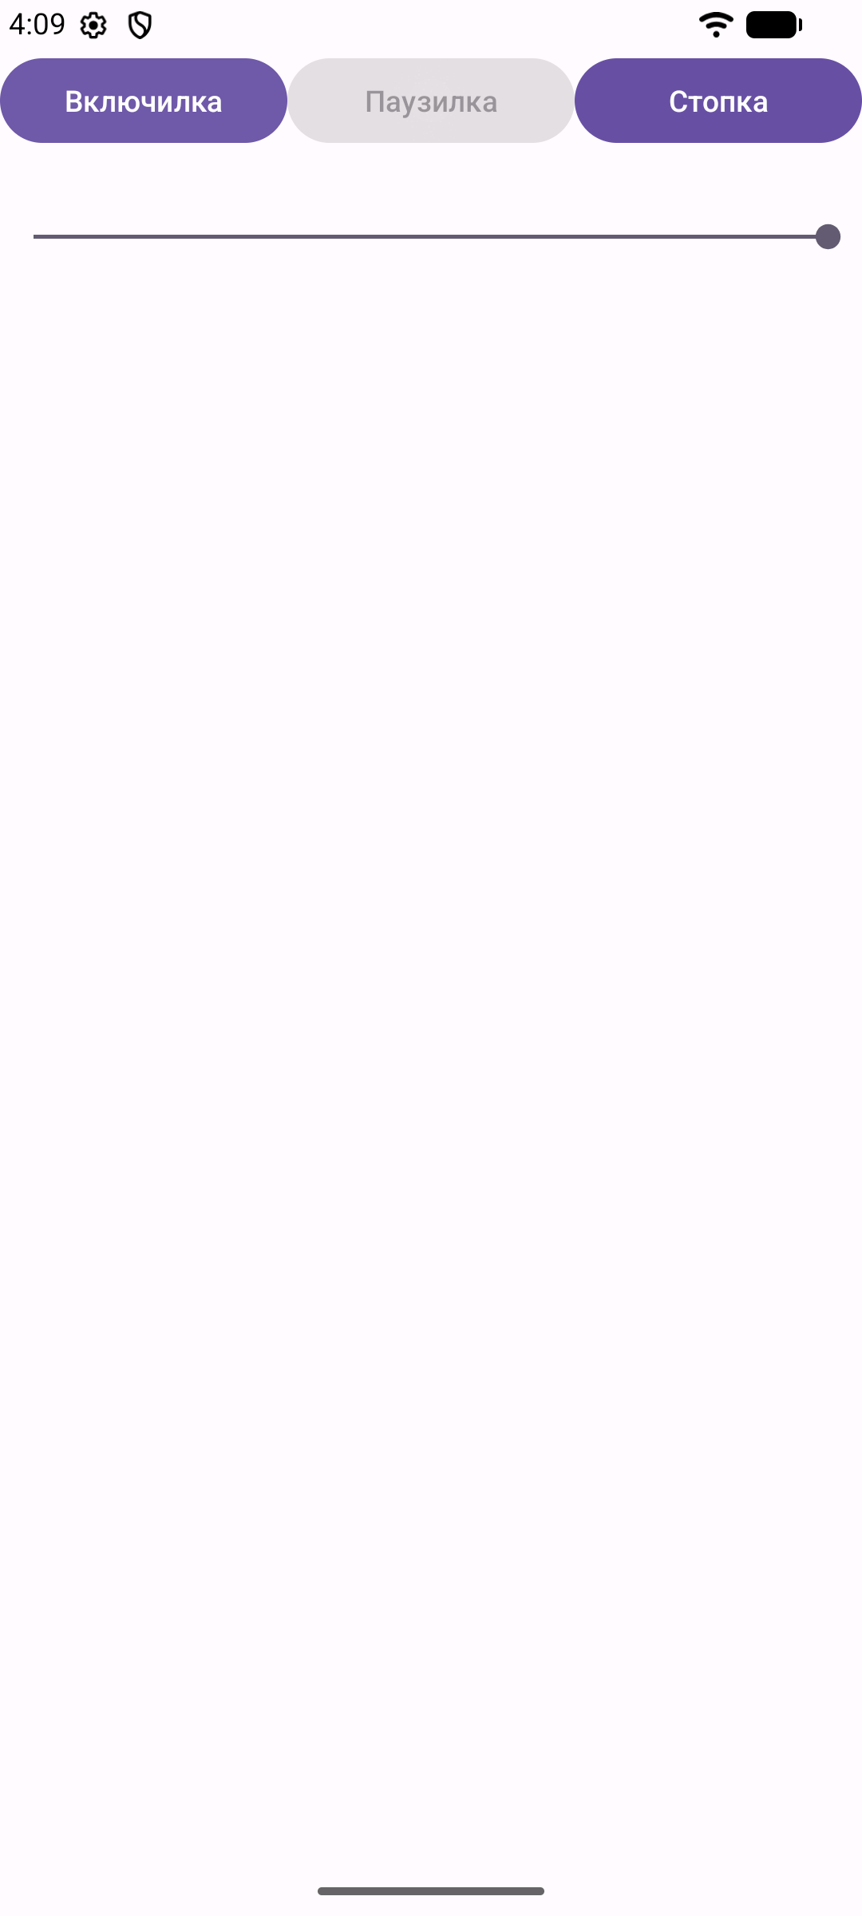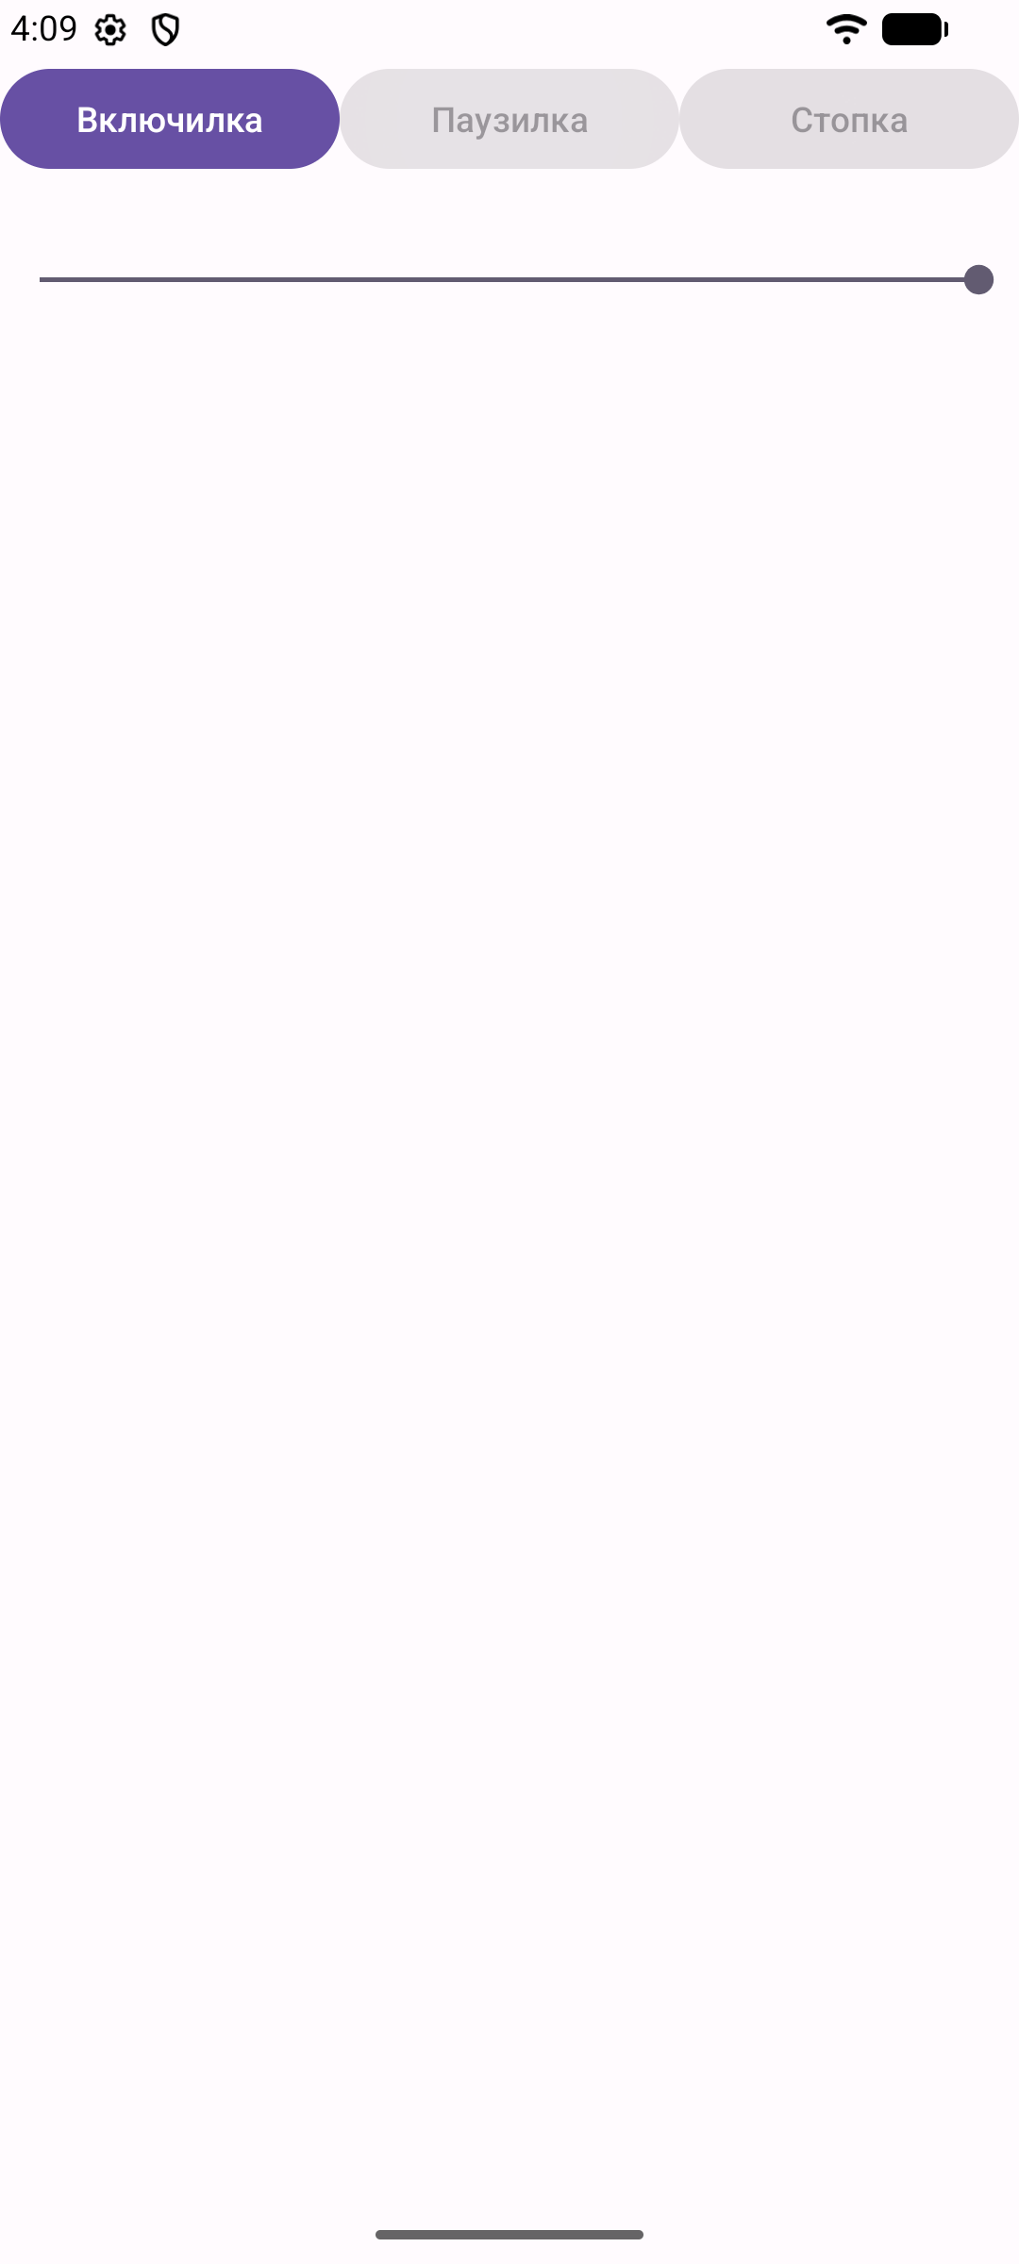
Рис. 2. Состояние паузы слева и остановки воспроизведения справа
Вывод: создано приложение с аудиоплеером. Реализованы воспроизведение выбранного звукового файла из ресурсов приложения, пауза, остановка с возвратом к началу и регулирование громкости.

